Работа по биологии
на районном конкурсе методических разработок

учителя ГБОУ СОШ №463 Выборгского р-на
Козьяковой Наталии Владимировны

Интеллект-карты — это способ представления процесса мышления или структурирования информации в графической, визуальной форме. Карты могут пригодиться для разных целей: прояснение для себя какого-то вопроса, сбор информации, принятие решения, запоминание сложного материала, передача знаний ученикам или коллегам и еще множество других. В основе создания интеллект-карт лежит процесс радиантного мышления. Суть его заключается в следующем: берется какая-то определенная основная тема, а затем от нее, как лучи от солнца или ветви от ствола дерева, строятся различные идеи, так или иначе связанные с основной идеей. Устанавливаются также связи между различными ветвями. Каждая новая идея (ветвь) становится исходной точкой для продолжения этого процесса, то есть вновь от нее отходят связанные с ней идеи. В принципе, этот процесс может быть бесконечным.
Приоритетом современного образования является обучение, ориентированное на саморазвитие личности школьника. Поэтому использование интеллект - карт при изучении нового материала в качестве повторения и основы для составления презентаций очень хорошо вписывается в учебный процесс и, если используется в системе, будет оказывать большую помощь в изучении предмета в старших классах. Т.к. учащиеся приобретают навык самостоятельного структурирования информации, поток которой возрастает от курса к курсу. Работа с интеллект – картами приемлема для индивидуальной работы, работы в парах, группах, коллективно с помощью учителя, при использовании интерактивной доски, но обязательно должен соблюдаться принцип радиантного мышления.

Принципы создания интеллект - карты

- Центральный образ (символизирующий основную идею) рисуется в центре листа.

- От центрального образа отходят ветки первого уровня, на которых пишутся слова, ассоциирующиеся с ключевыми понятиями, раскрывающими центральную идею.
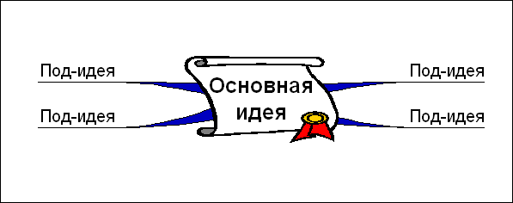

- От веток первого уровня при необходимости отходят ветки 2 уровня разукрупнения, раскрывающие идеи написанные на ветках 1-го уровня.
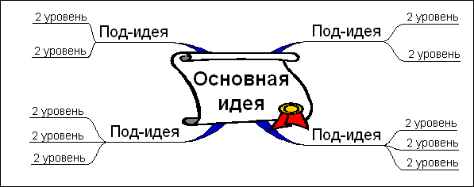

- По возможности используем максимальное количество цветов, для рисования карты.
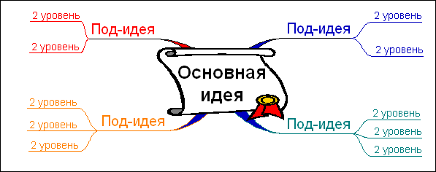

- Везде, где возможно, добавляем рисунки, символы, и другую графику, ассоциирующиеся с ключевыми словами.
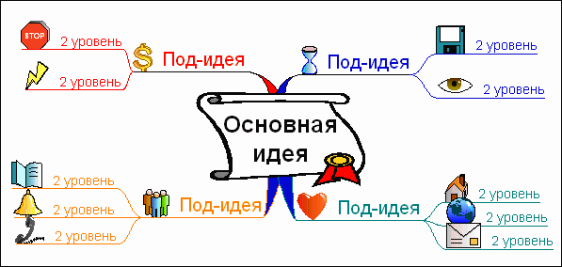

- При необходимости рисуем стрелки, соединяющие разные понятия на разных ветках.
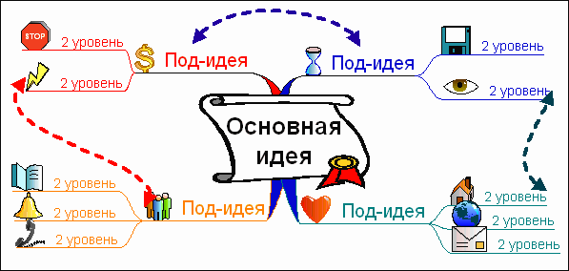

- Для большей понятности нумеруем ветки и добавляем ореолы.
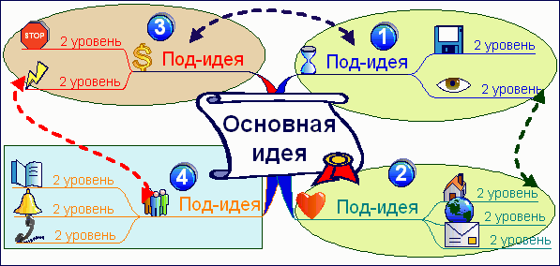

Приложение 1
Интеллект – карта «Растения» используется при изучении новой темы в 5 классе в курсе «Природоведение»
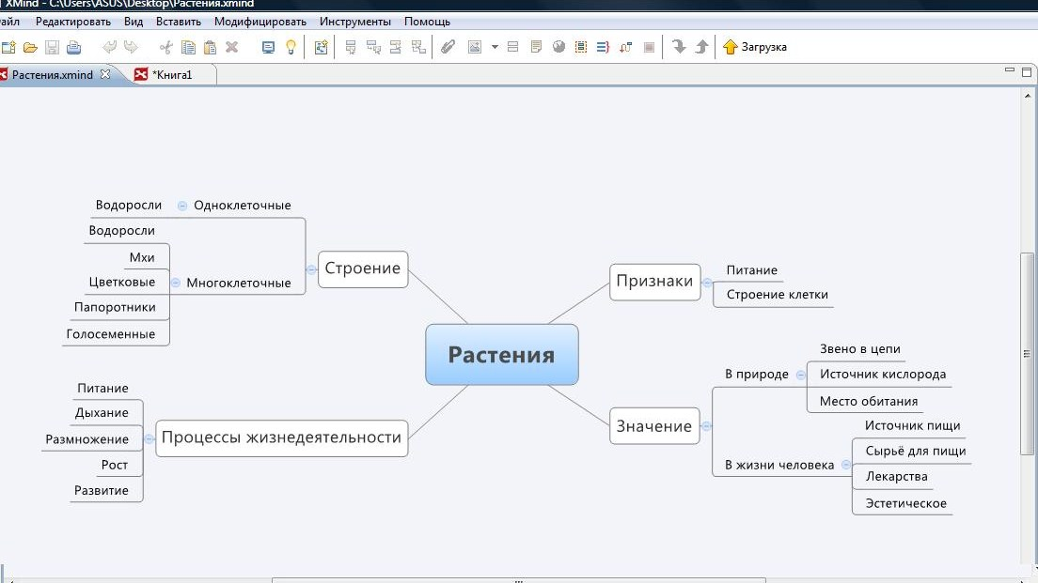
Приложение 2
Коллективно составив данную интеллект – карту по теме «Нервная система» можно предложить внести в неё дополнения, а на следующем уроке уже провести контроль знаний.
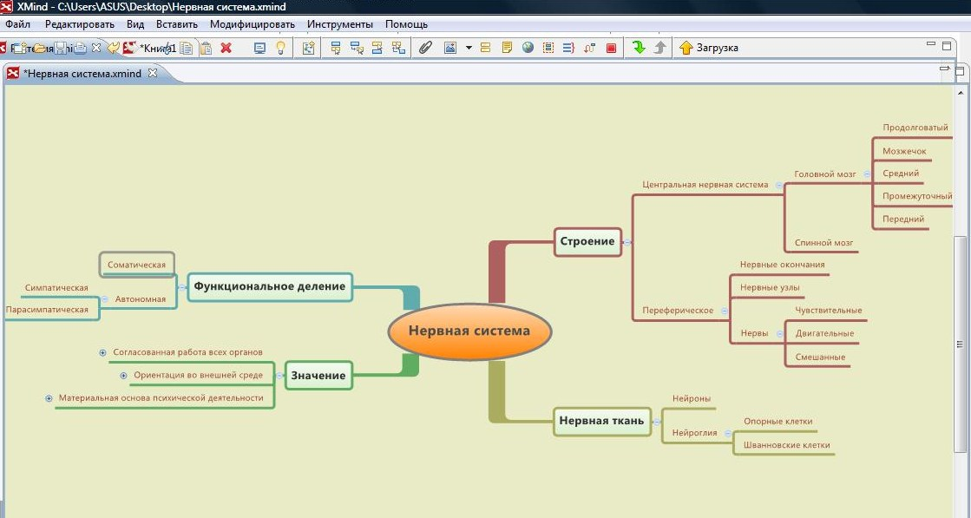
Приложение 3
Данная интеллект – карта используется при обобщении материала по теме «Птицы», изучаемая в 7 классе
